

**Planificación de Experiencia Diaria para el Hogar (semana del 25 al 29 de mayo)**

|  |  |  |  |  |  |
| --- | --- | --- | --- | --- | --- |
|  | **Lunes** | **Martes** | **Miércoles** | **Jueves** | **Viernes** |
| **Nombre Actividad** | Botella de la calma | Ejercicios para gastar energías | Ordenamos la historia | Diferencias y semejanzas | Experimentos |
| **Área de Trabajo** | Expresión Artística y Musical | Movimiento y motricidad gruesa | Desarrollo del lenguaje | Desarrollo matemático | Ciencias |
| **Desarrollo de la Experiencia** | Para realizar la experiencia van a necesitar una botella individual, luego deben dibujar animales del fondo del mar o pintar animales impresos, luego forrarlos con cinta adhesiva y colocar el agua con colorante azul , animales y brillos dentro de la botella cerrarla y relajarse. | Para realizar la experiencia encontraran él link del video en los anexos y seguir las instrucciones.  Diviértanse jugando con los distintos ejercicios para fortalecer el cuerpo y aumentar la flexibilidad, lo importante es el trabajo de coordinación ojo- mano y ojo pie. | Para realizar la experiencia encontraran en los anexos un cuento de un gorila que quiere dormir, deben leer el relato sin ver las láminas, luego deben mostrar a los niños las láminas desordenas y ellos deben ordenar la historia | Para realizar la experiencia deben buscar diferentes objetos en sus casas como pelotas, botellas, cajas, etc. Para identificar las semejanzas y diferencias que existen entre estos.  Tienen que colocar dos objetos y compararlos e identificar sus semejanzas y diferencias. | Para realizar la experiencia encontraran el video en los anexos,  Deben escoger uno de los últimos tres experimentos (o todos)  Luego de realizarlos deben dibujar en una hoja el procedimiento que llevaron a cabo.  Podrían dividir la hoja en varias partes con números para identificar los pasos. |
| **Materiales** | Botella, agua, escarcha o brillo, animales pintados. | Video, agua para hidratar. | Laminas y el cuento. | Objetos de la casa. | Video de experimentos  (materiales del experimento que escojan) |
| **Evaluación** | Para lograr evaluar el progreso de sus hijos completen la ficha de evaluación que está en los anexos. | Para evaluar la experiencia deben completar la ficha de evaluación que está en los anexos.  Sacar fotos o grabar y enviarlas. | Para evaluar la experiencia deben sacar una foto del orden correcto y enviarla, también responder la ficha de evaluación de los anexos. | Para evaluar la experiencia deben completar la ficha de evaluación que está en los anexos. | Después de terminar la experiencia deben realizar las preguntas que encontraran en los anexos y realizar el registro del dibujo para evidenciar el proceso. |

Recuerden utilizar la imaginación, si tienen algún comentario o pregunta no duden en consultar.

Anexos por día

* **Lunes** Experiencia de expresión artística:

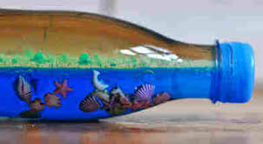 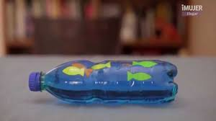

|  |  |
| --- | --- |
| Criterios | Si/No |
| Expresa su creatividad por medio del arte |  |
| Recorta los animales por si solo |  |
| Demuestra gusto por realizar experiencias artísticas. |  |

Experiencia expresión musical:

<https://www.youtube.com/watch?v=_PKQMPNWkF4>

* **Martes**

Experiencia de motricidad:

<https://youtu.be/x9bxZuZ8XH4>

|  |  |
| --- | --- |
| Criterios | Si/No |
| Sigue los movimientos |  |
| Coordina ojo-mano |  |
| Coordina ojo-pie |  |

* **Miércoles**

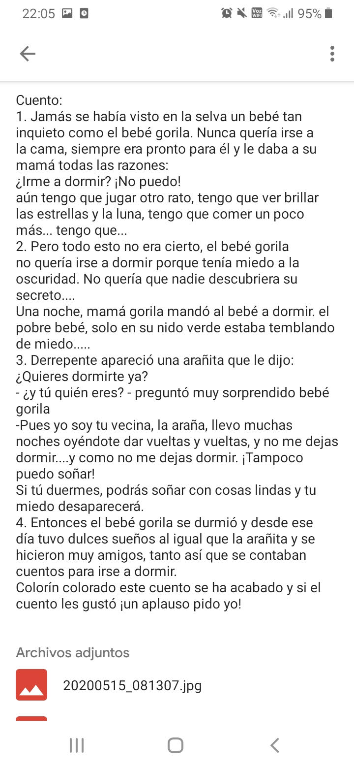

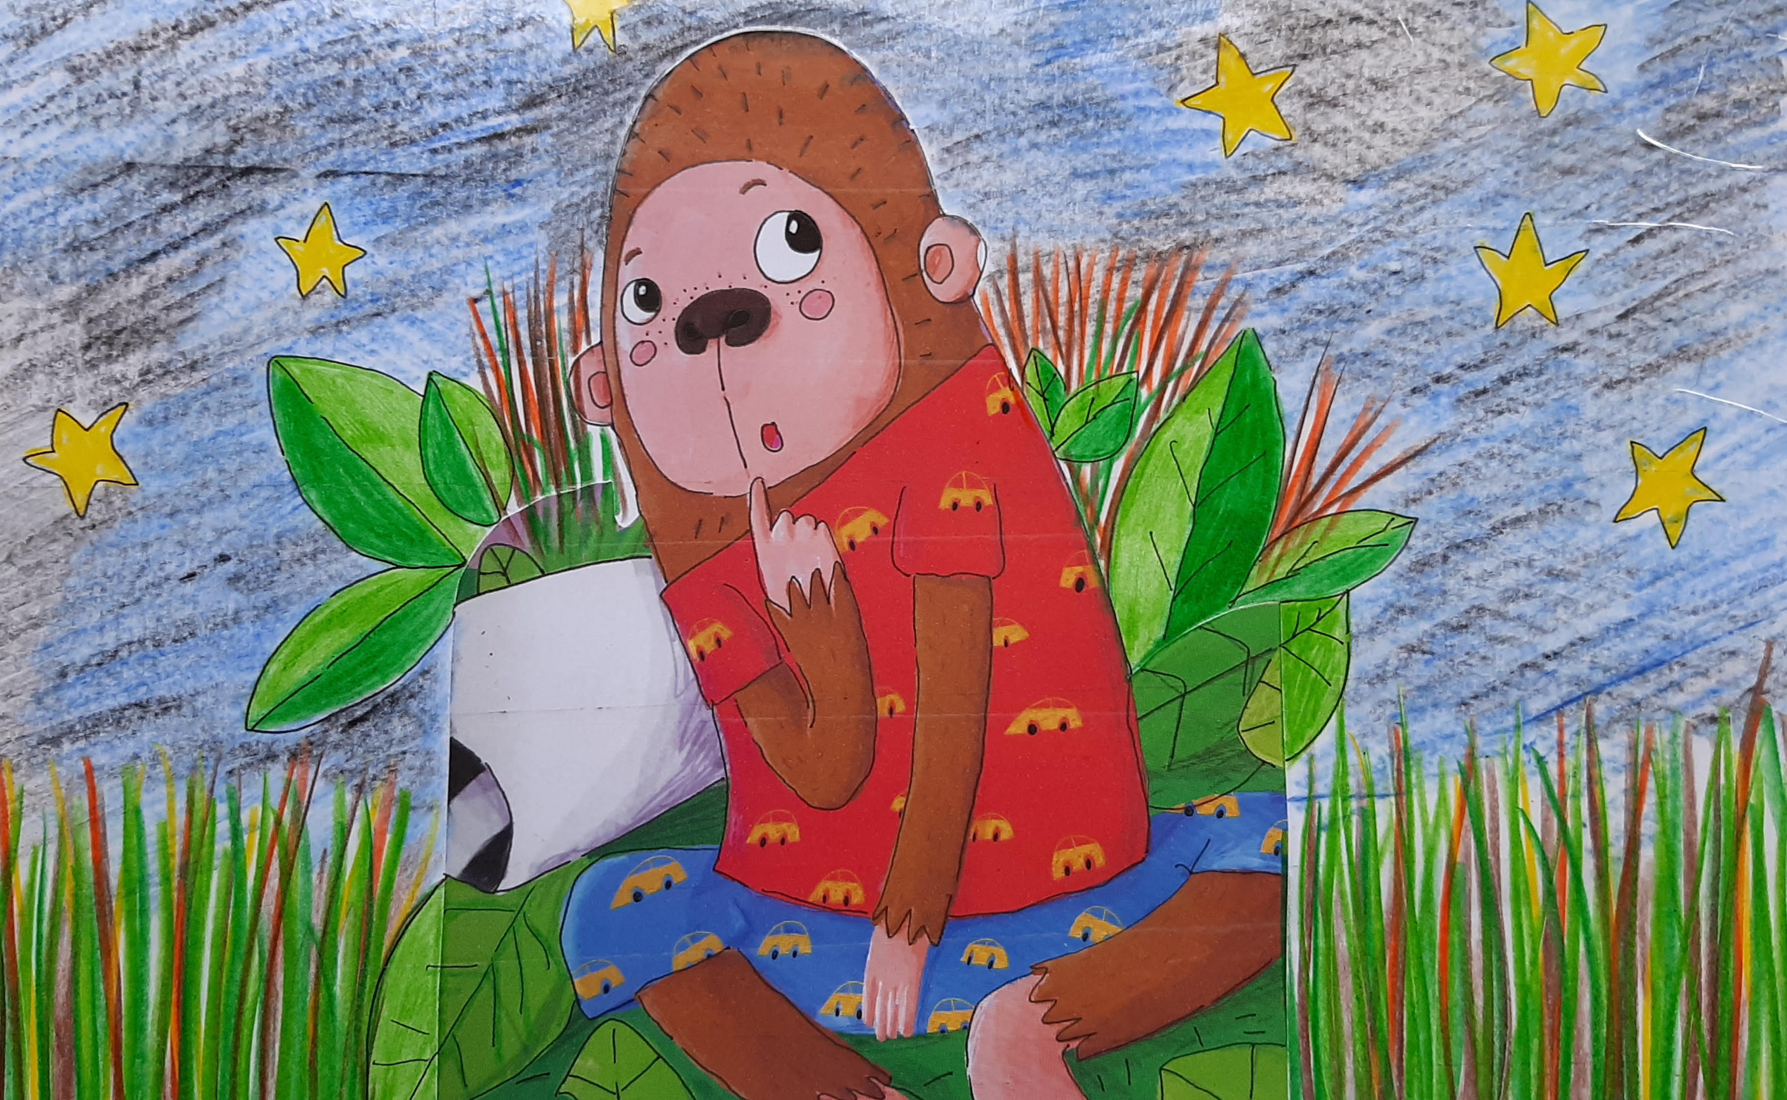 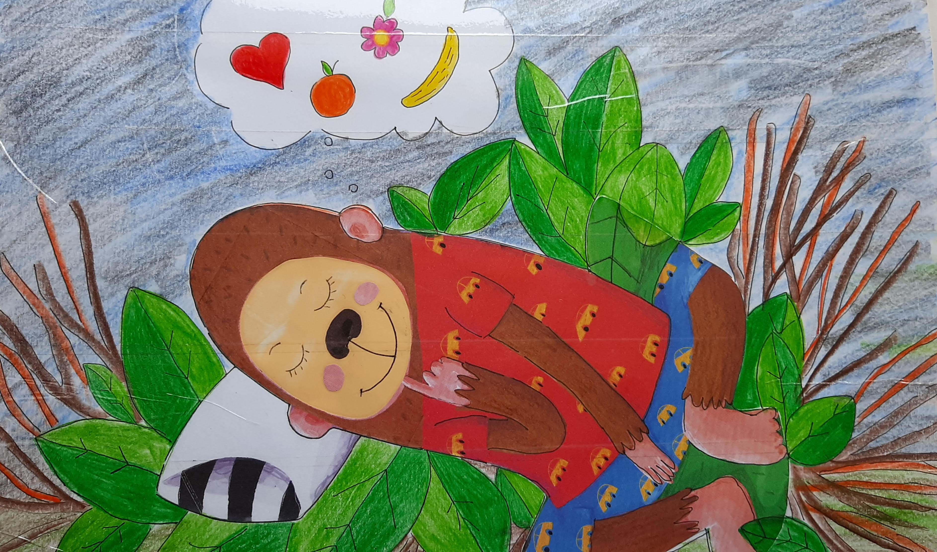

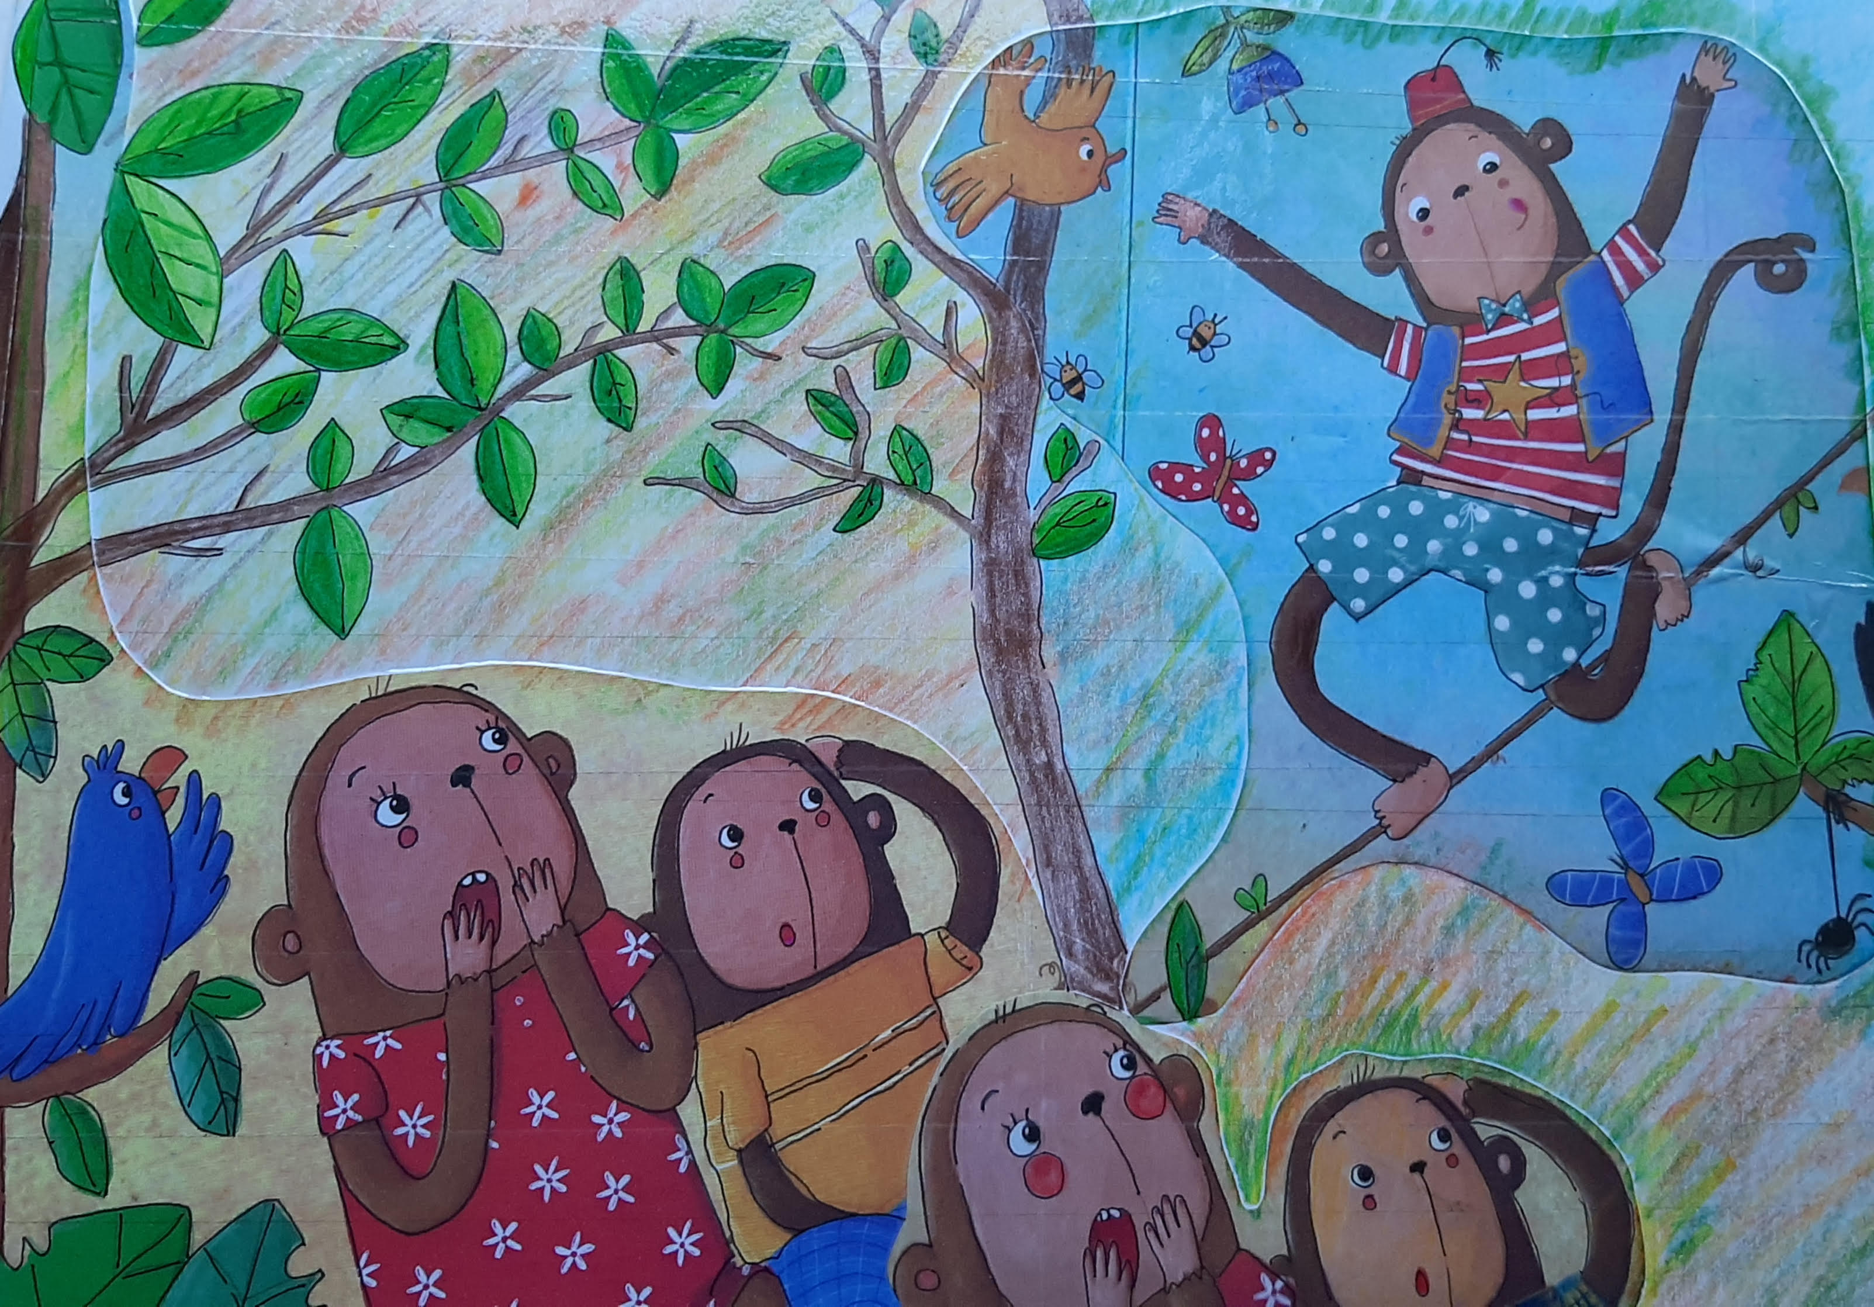 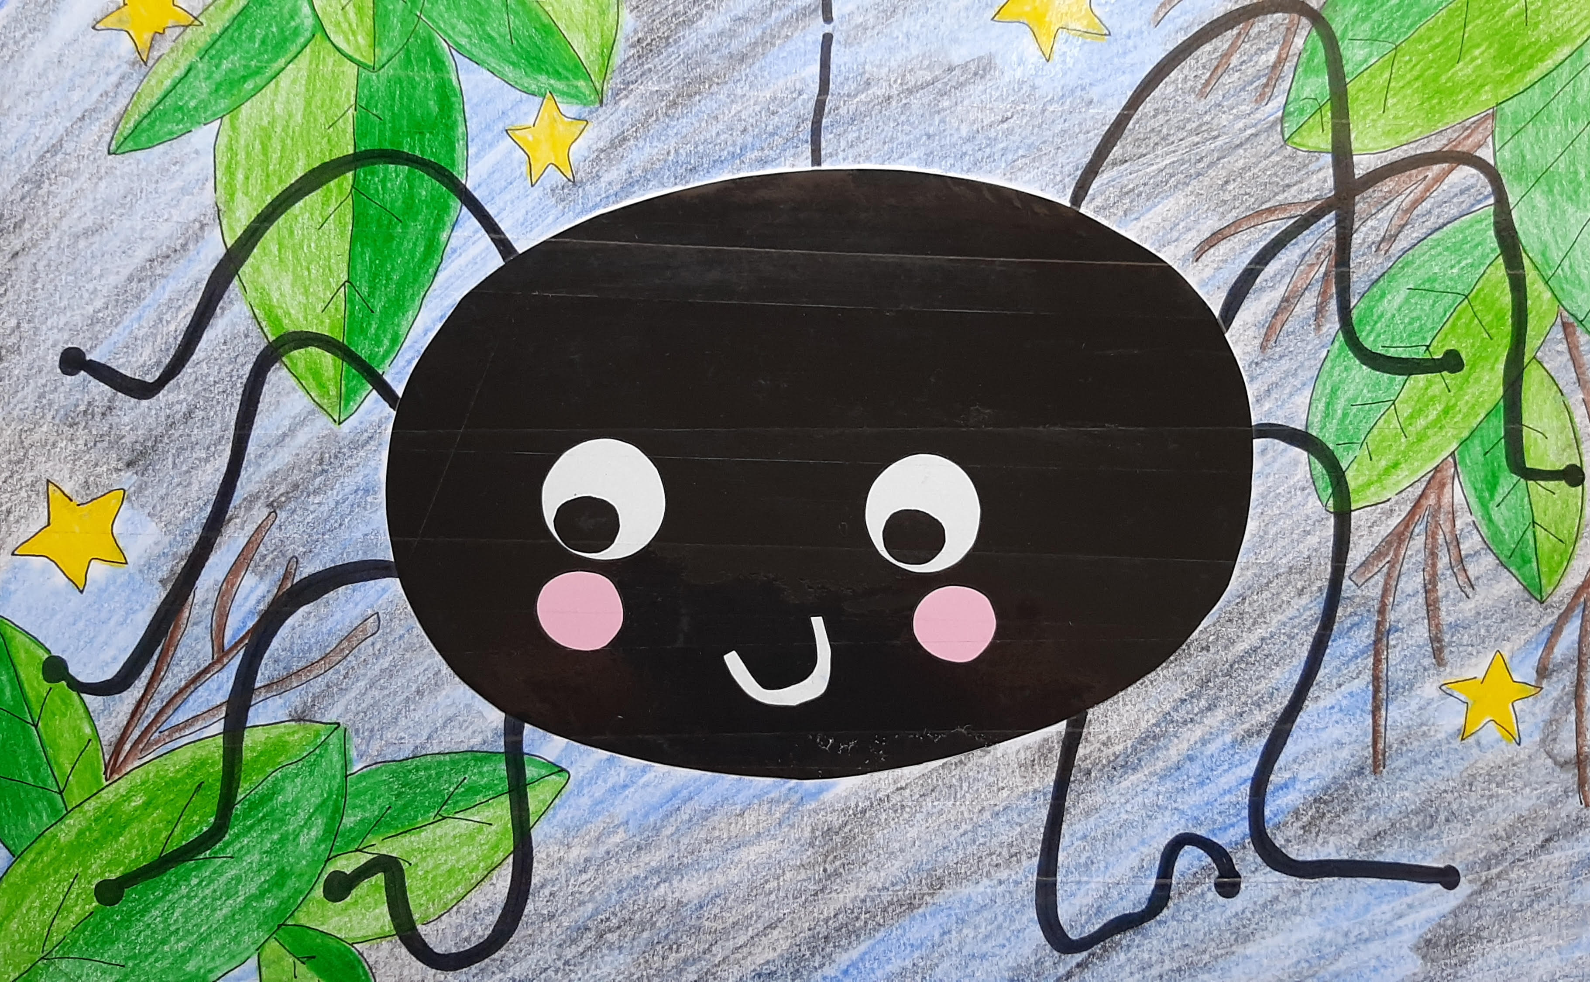

respuesta:

1º mono en las ramas, 2º mono solo, 3º araña y 4º mono durmiendo.

|  |  |
| --- | --- |
| Criterios | Si/No |
| Identifica los personajes |  |
| Identifica las partes del cuento |  |
| Ordena las partes de manera correcta |  |

* **Jueves**

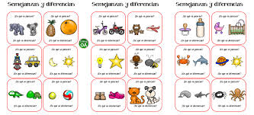

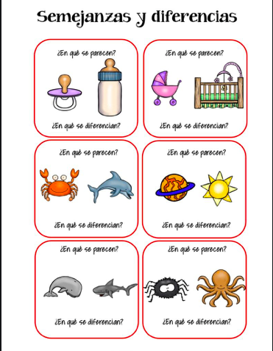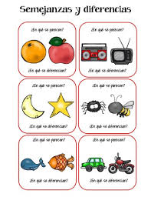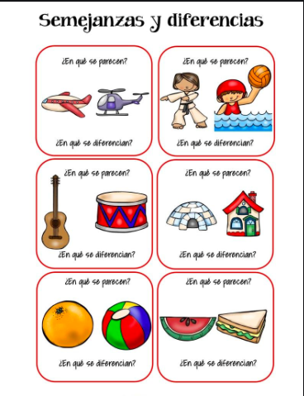

ejemplos, los pueden utilizar pero la idea es que utilicen material concreto.

* **Viernes**

<https://www.youtube.com/watch?v=uxOX0NmxJ8Q>

¿Qué pasó en el experimento?

¿cuáles fueron los materiales que utilizaste?

¿cuáles fueron los pasos que hiciste para lograrlo?

Ejemplo de ficha para realizar los pasos del experimento.

|  |  |  |
| --- | --- | --- |
| 1 | 2 | 3 |
| 4 | 5 | 6 |
| 7 | 8 | 9 |